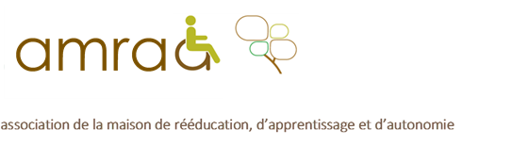

STAFF "cas cliniques-bibliographie"

Chers collègues, Chers amis
Au nom de l’amraa et des professionnels de la MRA j'ai le plaisir de vous convier au prochain staff "cas cliniques-bibliographie" qui aura lieux
Jeudi 28 novembre à partir de 19H00 à la MRA.
Staff prolongé par un diner convivial au pré des loups.

Pour les nouveaux participants, je rappelle qu'il s'agit à l'origine d'une idée collective, avec l'objectif d'avoir une espace d'échange autours des situations cliniques, qui posent interrogations.

Ce staff sera désormais enrichi d'un temps de revu de littérature avec des synthèses de quelques articles.
Chaque staff a un thème principal : le prochain sera autour de

TDAH ...ou pas. "Tout n'est pas TDAH"

Chaque participant peut exposer un cas clinique ou une synthèse d'un article. Mercie de m'en informer par avance par souci d'organisation.

Staff ouvert aux professionnels de santé et de l’Education Nationale

Merci de confirmer votre présence par retour de mail, ou à asso.amraa@gmail.com

Pour l’AMRAA
Dr MOHAMMAD.

